# 5. 接口设计

## 5.1 接口设计概述

接口是提供给其他模块或者系统使用的一种约定或者规范。因此接口必须要保证足够的稳定性和易用性。下表描述了设计接口的基本要求：

|  |  |
| --- | --- |
| **需求名称** | **需求描述** |
| **稳定性** | 接口必须相对稳定，否则将导致接口的使用者和提供者为了适应新接口而不断修改接口的实现，可能重复进行无用功，严重时影响整个软件开发进度。 |
| **易用性** | 采用面向对象思想。 |
| **规范性** | 主要是接口设计的代码规范，这是最基本的要求。同时考虑 C 接口命名污染的问题。 |
| **可移植性** | 对于需要在多平台实现的接口需要考虑接口本身的可移植性，因此最少使用对于系统依赖的类型作为接口的参数类型或者返回值类型。 |
| **鲁棒性** | 接口需要有适度的鲁棒性，主要是指能够在多种情况下接口都能实现统一的效果，不会随着调用者传入的参数的变化而导致接口的输出出现违背接口语义的情况出现。 |
| **安全性** | 接口定义时需要严格限制参数的读写权限，如果只能是只读的参数一定要设置成 const，以免出现非法使用。 |
| **兼容性** | 这是接口扩充的原则，必须保证同一个接口实现后向兼容前一版本的使用。扩充的同类接口也能兼容老接口的实现。 |

## 5.2 用户接口

本系统提供可视化的操作方式，不提供命令控制语句进行输入控制，从而用户只需要使用鼠标进行命令操作。用户主要通过窗体、控件等可视化元素进行交互。考虑到本系统的特性，用户界面应符合以下设计规范：

|  |  |
| --- | --- |
| 要求 | 说明 |
| 友好性 | 界面直观、对用户透明，效果绚丽 |
| 交互性 | 通过鼠标点击操作，简单易懂 |

## 5.3 外部接口

### 5.3.1 软件接口

使用高德地图SDK，实现地图的现实和地理信息的获取。

### 5.3.2 硬件接口

与电子罗盘、GPS、wifi等模块交互，实现地理定位。

## 5.4 内部接口

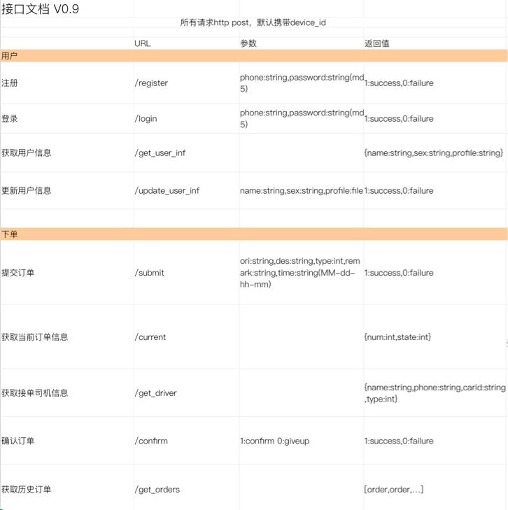

# 6. 运行设计

## 6.1 运行模块组合

客户机程序在有输入时启动接收数据模块，通过各模块之间的调用，读入并对输入进行格式化。在接收数据模块得到充分的数据时，将调用网络传输模块，将数据通过网络送到服务器，并等待接收服务器返回的信息。接收到返回信息后随即调用数据输出模块，对信息进行处理，产生相应的输出。

## 6.2 运行控制

运行控制将严格按照各模块间函数调用关系来实现。在各事务中心模块中，需对运行控制进行正确的判断，选择正确的运行控制路径。

在网络传输方面，客户机在发送数据后，将等待服务器的确认收到信号，收到后，再次等待服务器发送回答数据，然后对数据进行确认.服务器在接到数据后发送确认信号，在对数据处理，访问数据库后，将返回信息送回客户机，并等待确认。

## 6.3 运行时间

在软体的需求分析中，对运行时间的要求为必须对做出的操作有较快的反应。网络硬件对运行时间有最大的影响，当网络负载量大时，对操作反应将受到很大的影响。其次是服务器的性能，这将影响对数据库访问时间即操作时间的长短，影响加大客户机操作的等待时间，所以必须使用高性能的服务器。

# 7. 系统出错处理设计

## 7.1 出错信息

在错误发生时，给出出错的原因。

## 7.2 补救措施

系统遭到恶意攻击，或是中毒以后，导致系统内部数据紊乱，用户信息失真，因此，应定期对系统数据进行自动备份，以便数据丢失时，能第一时间恢复，减少损失；另外，要定期对整个系统进行纸制的备份，以免出现自然灾害而导致所有数据的丢失，自动制定自动还原点；在网络传输方面，可考虑建立一条成本较低的后备网络，以保证当主网络断路时的据之通信。

## 7.3 系统维护设计

采用模块化的设计，方便维护。